附件1
106年度全民國防左營軍區故事館
徵文比賽報名表暨投稿作品
投稿者姓名 |  | 林怡睿 | 學校 | 立志中學附設國中部
左營軍區故事館參觀照片
說明：
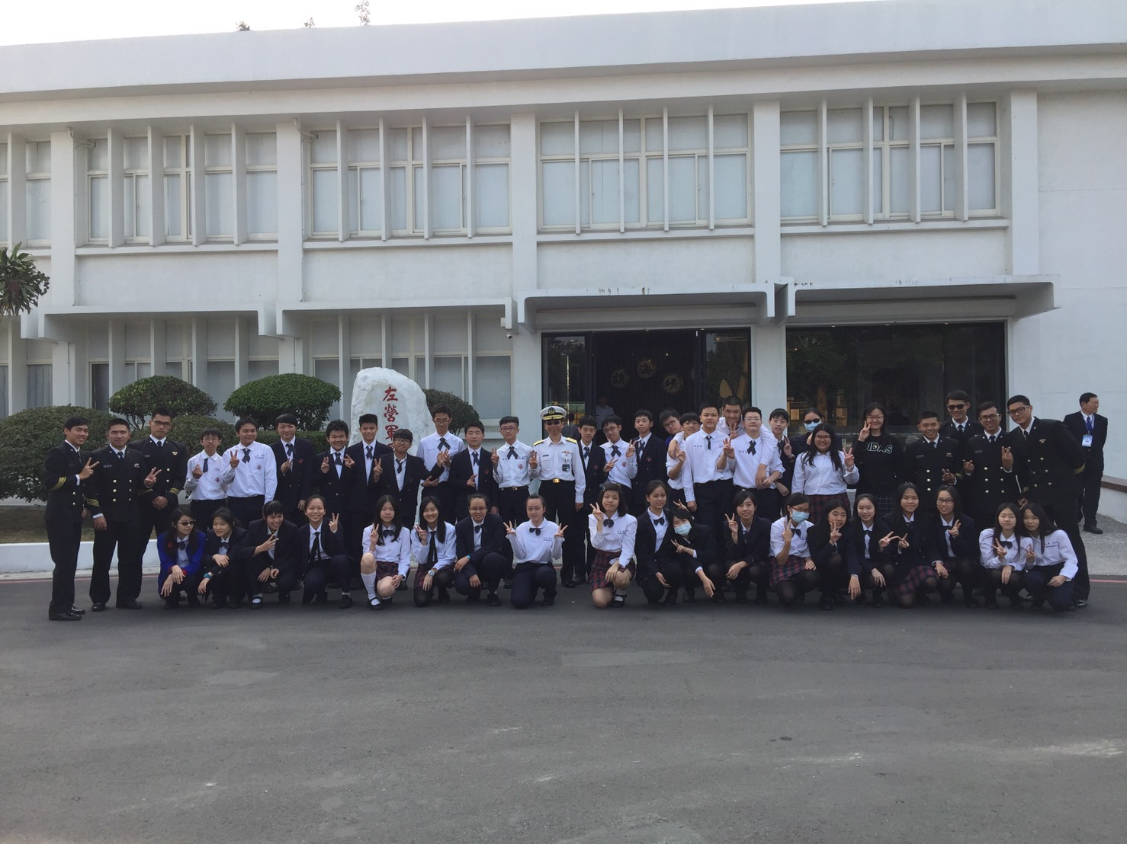
 | 投稿題目：軍人和他們的故事
對這次的參觀，我感觸特別深。那些軍艦的名稱，武器的介紹，老舊泛黃的照片和其中昂首闊步的士兵不禁勾起我臉上的笑容。我在每一個身著軍裝的人身上都能看到同樣自信挺拔的熟悉身影。

我的祖父曾是一個軍人。我說「曾」倒不是因為他已經退休，而是早就「西遊」去也。每年當我在他的墳前放鮮花，收走凋零的花束，我的視線總會掃過上面的雕刻。那些姓名宛若墓碑上的刻字，風雨洗淡了昔日的輝煌，被時間的塵土填地黯淡灰白。但沒關係，我的童年中，在那潮水般起伏浮沉的記憶深處，永遠為爺爺保留著他光彩而榮耀的位置。

因為少時從軍之故，爺爺平日總是不苟言笑，卻常抱著年幼的我，讓我坐在他的膝上，用他低沉沙啞的嗓子－－那是蒼老歲月的痕跡－－為我說那些軍中的故事，在安逸的世代細細描摹舊時驚心動魄的字句。當年台灣時局動盪不安，他一個沒嚐過苦頭的小伙子，因為年輕氣盛，熱血澎湃，正氣浩然，中○大陸這樣可惡！奪我們錢財搶我們地！看我不打死你！於是一個衝動參軍去了。他說雖然很累，很辛苦，對面還常打砲彈過來挑釁，但他心中是從沒有後悔的。「認識很多好兄弟，都是共患難的，當時一起保家衛國，覺得要我們擋多久都行……」爺爺操著有些土氣的台語，開心的訴說世界角落的奮鬥歷史，眼中的光比最亮的星星更加耀眼，口氣是形容不出的懷念和嚮往。我總覺得這才是歷史，比起一般乏味的史書少了點嚴肅，多了些真實感，更有「存在」的感覺。

爺爺還喜歡收藏東西，像個博物館那樣。大的小的，輕的重的，琳瑯滿目，五花八門，爺爺的回憶堆滿了書桌木櫃，甚至連衣櫥都沒有倖免。看到故事館的照片牆，我就想起家中堆疊的相簿，一直被爺爺當作寶貝珍藏著，現在卻蒙上厚厚一片塵埃。那些船艦槍枝拗口的稱呼一一浮現腦海，有些因時間沖刷而變得零散，卻仍喚起無盡的思念。細看牆上的文字，聽著介紹時我想，會不會裡頭某個汗水淋漓的年輕人是爺爺從前的戰友？抑或者正是爺爺本人？會不會那個頂著大太陽敬禮的就是他？我實在記不清。爺爺去世時我還小，不懂得哭，只在心裡留下一道溫暖的聲音和它的故事。

現在想起爺爺總拿著相機在拍別人，拍週遭的一點一滴，有關自己的卻少得可以。爺爺老了！他珍惜擁有的一切，卻因為害怕失去，所以想盡可能地記錄下來，當作是自己曾活過愛過的證明。能保存這些日常，我想這就是爺爺的快樂。一踏進充斥著回憶的故事館，彷彿踏進爺爺的思緒內，我看到被「歷史」拍下的照片，一個個交錯編織成一張執念的網。對此，我只能說，就算再老舊、再瑣碎，再不引人興趣的人事物－－都因它們所承載的那歷史而不朽。

 | （表格請自行延伸）

